One D&D
Un Module Pour Karak
  - Par L_PT

Objectif du Jeu
Le Joueur ayant collecté le plus de trésors devient le vainqueur. La partie se termine lorsqu'un Joueur vainc le monstre le plus puissant du jeu – LE DRAGON – et pille son trésor contenant un rubis. Chaque Joueur compte les points de son trésor : le trésor collecté dans des coffres ou en battant des Spectres vaut un Point de Victoire (VP) ; le rubis du dragon vaut 1,5 VP. Le Joueur ayant le plus de VP remporte la partie.

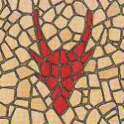
Setup
- Placez la tuile de donjon de départ (dos coloré) au centre de la table.
- Mélangez les tuiles restantes et placez-les sur le côté, face cachée, à portée de tous les joueurs.
- Chaque joueur reçoit une feuille d'inventaire et cinq jetons de Repos Court, qu'il place sur sa feuille d'inventaire.
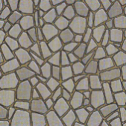
- Chaque joueur choisit une carte héros, soit librement, soit aléatoirement (selon l'accord des joueurs), puis la place sur sa feuille d'inventaire.
- Chaque joueur reçoit la fiche de personnage du Héro reçu.
- Insérez les figurines des héros dans leurs supports en plastique respectifs et placez-les sur la tuile de départ.
- Lancez un dé d20 pour déterminer le premier joueur, ensuite aller dans l’ordre du prochain lancer le plus haut.

Déroulement du Jeu
Le joueur actif a 4 déplacements, ce qui signifie qu'il peut se déplacer jusqu'à 4 tuiles. Au cours de ces déplacements, l'une des situations suivantes peut se produire :
- Entrer dans une zone inexplorée
- Engager un combat
- Rejoindre un combat
- Entrer dans une zone explorée

Entrer dans une Tuile Inexplorée
Lorsqu'un joueur se déplace vers une Tuile inexplorée, il pioche une Tuile de donjon, la connecte à la Tuile qu'il quitte, puis déplace son Héros sur la nouvelle Tuile. La nouvelle Tuile doit être continue uniquement avec la Tuile d'où vient le Héros. Toutes les autres connexions peuvent mener à une impasse.
- Tunnel - Si la nouvelle tuile contient un tunnel, rien de spécial ne se produit et le joueur peut continuer, à condition que ce ne soit pas son 4e déplacement.
- Salle - Si la nouvelle tuile contient une salle, le joueur pioche un jeton dans le sac des monstres et des trésors.
  - Si un Trésor a été pioché, le joueur le place sur la nouvelle tuile et peut continuer à se déplacer, à condition que ce ne soit pas son 4ème déplacement.
  - Si un Trésor a été pioché et que le joueur possède une Clé, il peut collecter le trésor et défausser la clé. Dans ce cas, le tour du joueur est terminé.
  - Si un monstre a été pioché, le joueur le place sur la tuile et engage un combat.
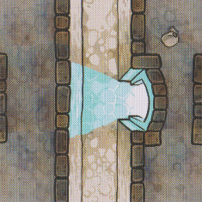
- Porte de Téléportation - Si la nouvelle tuile contient une Porte de Téléportation (PT) et qu'il n'y a qu'une seule PT découverte dans tout le donjon, elle est inactive et ne peut pas être utilisée. S'il y a d'autres PT dans le donjon, le joueur peut se déplacer entre elles, en dépensant seulement un déplacement pour se téléporter de la tuile voisine vers l'autre côté du portail.
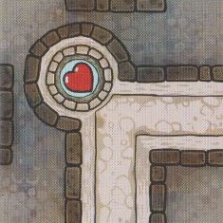
- Fontaines de Guérison - Si la nouvelle tuile contient une Fontaine de Guérison (FG), les joueurs peuvent choisir de se soigner avec un Long Repos s'ils terminent leur tour immédiatement. Sinon, ils peuvent continuer à se déplacer, prenant un Court Repos. Pour plus de détail, conférer Points de Vie & Guérison.

Engager un Combat
Lorsqu'un joueur entre dans une tuile avec un Monstre qui n'est actuellement pas en combat, il engage un combat avec lui. Les étapes suivantes se déroulent :
- Le Joueur et le Monstre lancent un d20 et ajoutent leur initiative. Celui qui obtient le plus haut résultat agit en premier.
- Lors du premier tour du combat, le joueur et le monstre ne peuvent utiliser que leurs objets, c’est-à-dire les armes et les parchemins. Le joueur ne peut pas tenter de fuir, et ni lui ni le monstre ne peuvent utiliser leurs Capacités de Combat (CC).
- À partir du deuxième tour, le joueur peut tenter de fuir, ce qui déclenche une attaque d'opportunité du Monstre.
- De plus, à partir du deuxième tour, le joueur et le Monstre peuvent utiliser leurs CC au lieu de leurs objet.
Si tous les joueurs en sont d’accords au début du jeu, le combat Joueur contre Joueur (PvP) est autorisé. Il peut être initié manuellement si l’on est dans la même case qu’un autre joueur. Il n’y a pas de bénéfices directs à vaincre un autre joueur en combat.
Lors d'un tour de combat, l'une des choses suivantes peut se produire :
- Effectuer une Attaque avec une Arme
Vous effectuez une attaque avec votre arme de départ et ajoutez tous les bonus de vos armes tels que décrits dans L'Équipement. Votre attaque touche si votre lancer de d20 + votre Modificateur d'Attaque est égal ou supérieur à la CA de la cible. Si cela touche, vous pouvez alors lancer les dégâts. Pendant cette phase, vous pouvez également utiliser jusqu'à 3 Parchemins de Flamme.
- Utiliser un Parchemin de Guérison
Vous utilisez le Parchemin de Guérison tel que décrit dans L'Équipement. Vous quittez automatiquement le combat, et le Monstre ne peut pas effectuer d'attaque d'opportunité.
- Fuir le Combat
À partir du deuxième tour, vous pouvez tenter de fuir. Cela vous permet de vous échapper vers la tuile d'où vous venez, mais cela déclenche une attaque d'opportunité du Monstre, ce qui signifie qu'il effectue une attaque avec une arme gratuite sur vous.
- Utiliser votre Capacité de Combat
À partir du deuxième tour, vous utilisez votre action pour activer votre Capacité de Combat. Suivez les instructions telles que décrites sous votre Héros.
- Utiliser un Sort
À partir du deuxième tour, vous utilisez l'un des sorts que vous connaissez, si vous avez encore des emplacements de sorts. Suivez les instructions telles que décrites dans L'Équipement.
À la fin du premier tour, ou tout autre tour suivant, l'une de ces issues peut se produire :
- Le Monstre est vaincu
Le Joueur se déplace sur la tuile du Monstre, collecte le butin que le Monstre a laissé et termine son tour.
- Le Héros est vaincu
Le Joueur est mis hors de combat et reste sur la tuile où il se trouve. Il est réduit à 0 Points de Vie (PV). S'il a encore des Repos Courts, il regagnera un Dé de Vie de PV lors du prochain tour. Il ne pourra reprendre le jeu qu'au tour suivant. S'il n'a plus de Repos Courts, il est téléporté vers la Fontaine de Guérison (FG) la plus proche. Il ne pourra utiliser la FG que lors de son prochain tour. Le Monstre regagne tous ses PV s'il n'y a pas d'autres joueurs en combat.
- Aucune des deux parties n’est vaincu
Le Joueur termine son tour, et le joueur suivant peut jouer. Lors du prochain tour du Joueur, il est toujours en combat.
- Une des parties fuit le combat ou est incapacité
Le Joueur peut encore utiliser ses 4 déplacements après avoir quitté le combat. Si le Monstre effectue une attaque d'opportunité, et si le Joueur doit revenir sur sa tuile d'origine dépendra de la capacité ou de l'action utilisée pour fuir. Le Monstre regagne tous ses PV, mais le Joueur ne regagne pas les siens.

Rejoindre un Combat
N'importe quel Joueur peut choisir de rejoindre un combat en cours entre un autre Joueur et un Monstre. Il lancera initiative contre le Monstre, et leur combat se déroulera indépendamment des autres Joueurs, à l'exception des PV du Monstre. Celui qui inflige le coup final se déplace sur la tuile du Monstre, tandis que les autres Joueurs restent sur leurs tuiles.

Alliés dans le Combat
Des créatures autres que le Héros, comme les Familiers, le compagnon ours de Dame et le Canon Occulte du Docteur Sidhar peuvent agir en combat. Sauf indication contraire, ils lancent leur propre initiative et suivent les règles de Rejoindre un Combat, mais ils agissent pour le Héros qui les a invoqués.

Entrer dans une Tuile Explorée
Lorsqu'un héros se déplace dans une zone découverte, il se déplace le long de tuiles continues.
- Même en traversant une zone découverte, le héros reste limité à 4 déplacements.
- S'il y a un Monstre dans une salle, le Joueur ne peut pas le contourner et doit l'affronter.
- Si le Joueur souhaite collecter un équipement sur une tuile, ouvrir un coffre ou se soigner à la FG, il doit terminer son tour sur cette tuile.
- Les Monstres et les trésors apparaissent dans les salles uniquement lorsqu'elles sont découvertes pour la première fois.

Fin du Jeu
Le jeu se termine immédiatement après qu'un des Héros ait vaincu le Dragon en combat. Le Héros qui a vaincu la bête recevra son trésor, mais cela ne signifie pas qu'il est automatiquement déclaré vainqueur. Le gagnant est le joueur qui possède le plus de VP au moment exact où le jeu se termine. Il peut donc arriver qu'un joueur devienne le vainqueur sans être celui qui a vaincu le Dragon.

Points de Vie & Guérison
Chaque Héros a un maximum de Points de Vie (PV), un type de Dé de Vie (DV) et un modificateur de Constitution (CON) différents, comme décrit dans Les Héros, mais tous ont 5 DV.
Lorsqu'un Joueur passe à travers une FG, il peut choisir de ne pas s'arrêter, prenant ainsi un Repos Court, pour dépenser jusqu'à 2 de ses DV restants et se soigner pour le résultat plus CON.
S'il choisit plutôt de terminer son tour sur une FG, soit de prendre un Repos Long, il regagnera 10 PV + CON, récupérera tous ses DV et ses Emplacements de Sorts, et perdra la Malédiction de Karak.

L’Équipement
Chaque fois qu'un joueur vainc un monstre, il prend l'Équipement de Butin (EB) qui est indiqué de l'autre côté du jeton du monstre. Le joueur place l'équipement sur la feuille d'équipement.
La feuille d'équipement dispose de deux emplacements pour les armes, de trois emplacements pour les parchemins et d'un emplacement pour une clé. Un joueur ne peut placer l'équipement que dans son emplacement respectif. Cela signifie qu'un joueur ne peut posséder que deux armes, trois parchemins et une clé en même temps. S'il veut obtenir un équipement supplémentaire, il doit défausser un équipement qu'il possède déjà et le placer sur la tuile qu'il occupe actuellement.
Il y a aussi deux types de dégâts dans ce jeu : feu et physique. Les momies subissent des dégâts doublés par le feu.

Armes
Il existe trois types d'armes de butin – dagues, épées et haches. Elles peuvent être obtenues en vainquant un Rat, un Squelette – spadassin ou un Roi des Squelette. Une arme peut également être obtenue en la collectant lorsqu'un autre joueur l'a laissée sur une tuile. Lorsqu'un joueur collecte une arme, il la place dans l'un des deux emplacements possibles pour les armes. Chaque arme ajoute un bonus unique aux Équipements de Départ (ED) du joueur en fonction de l'emplacement où l'arme est placée. À tout moment, un joueur peut donc posséder un maximum de deux armes de butin.
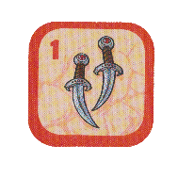
- Dagues
Si les dagues sont placées dans l'emplacement Principal (emplacement du haut), le Bonus d'Attaque du Joueur devient 0 s'il est négatif.
Si elles sont placées dans l'emplacement de la Main Secondaire (emplacement du bas), le Joueur peut effectuer une attaque supplémentaire pour 1d4 de dégâts de base lorsqu'il prend l'action Attaque.
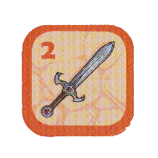
- Épée
Si l'épée est placée dans l'emplacement Principal, le Joueur ajoute +1 à la fois à son Bonus d'Attaque et à son Bonus de Dégâts.
Si elle est placée dans l'emplacement de la Main Secondaire, le Joueur peut effectuer une attaque supplémentaire pour 1d6 de dégâts de base lorsqu'il prend l'action Attaque.
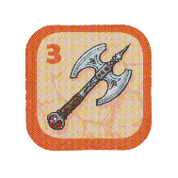
- Hache
Si la hache est placée dans l'emplacement Principal, le Bonus de Dégâts du Joueur gagne +2 s'il est négatif et il gagne +1 s'il est positif.
Si elle est placée dans l'emplacement de la Main Secondaire, le Joueur peut effectuer une attaque supplémentaire pour 1d10 de dégâts de base lorsqu'il prend l'action Attaque.

Parchemins
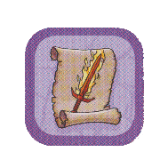
Il existe deux types de parchemins dans le jeu : Flamme et Guérison. Lorsqu'un Joueur obtient un parchemin, il le place dans l'un des emplacements de sorts. Après avoir utilisé un parchemin, le Joueur le défausse du jeu (c'est-à-dire qu'il ne le remet pas dans le sac).
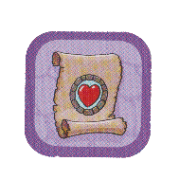
Flamme : Le Parchemin de Flamme peut être acquis en vainquant une Momie. Lors de son utilisation, vous ajoutez des dégâts de Feu supplémentaires de 1d4 + Sagesse (SAG) à votre attaque. Vous pouvez choisir d'utiliser le parchemin après avoir lancé vos dégâts. De plus, plusieurs Parchemins de Flamme peuvent être utilisés lors d'une même action.
Guérison : Le Parchemin de Guérison peut être acquis en vainquant une Araignée Géante. Le Parchemin de Guérison peut être utilisé soit sur le lanceur, soit sur un autre joueur. La cible est ensuite déplacée vers une FG révélée et effectue un Repos Long. Cela ne coûte aucun déplacement et ne met pas fin au tour. Par conséquent, il peut être utilisé à tout moment durant le tour du lanceur. S'il est utilisé pendant un combat, le joueur quitte automatiquement le combat, et le Monstre ne peut pas effectuer d'attaque d'opportunité.


Clés et Trésor
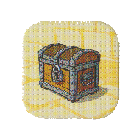
Une clé peut être obtenue en vainquant un Squelette - gardien de la clé. Après l'avoir reçue, le Joueur la place sur la carte du héros dans l'emplacement dédié à la clé. Chaque Joueur peut ainsi posséder un maximum d’une clé.
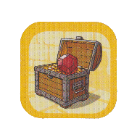
Une clé peut être utilisée pour ouvrir n'importe quel coffre. Pour ouvrir un coffre, le Joueur doit terminer son tour sur une tuile contenant un coffre, collecter le trésor et défausser la clé du jeu (c'est-à-dire qu'il ne la remet pas dans le sac). Chaque fois qu'un Joueur possède plus d'équipements qu'il n'en a droit, il doit placer l'excédent de son choix sur la tuile où il se trouve, le rendant accessible pour les autres joueurs afin qu'ils puissent le collecter.
Vaincre le Dragon récompense également le Joueur avec un trésor : Un coffre ordinaire contenant 1 VP et un Rubis d'une valeur de ½ VP. Cela signifie que vaincre le Dragon récompense le Joueur avec 1,5 VP et non pas avec une victoire automatique.
En plus des butins, il existe deux autres types d'équipements : l'Équipement de départ (ED) des joueurs et des monstres, ainsi que les sorts du Mage, du Sorcier et du Clerc. L'ED constitue la base de l'action Attaque et est simplement amplifié par l’EB.

Équipement de Départ
- Épée
La lame la plus classique. L'Épée permet à son utilisateur d'effectuer une attaque infligeant 1d6 de dégâts de base.
- Épée et Dague
Astucieuse et rusée. L'Épée et Dague permettent à l'utilisateur d'effectuer deux attaques, infligeant 1d4 de dégâts de base chacun.
- Épée et Bouclier
Un ensemble classique pour les Guerriers. L'Épée et le Bouclier permettent à l'utilisateur d'effectuer une attaque infligeant 1d6 de dégâts de base, tout en augmentant leur Classe d’Armure (CA) de +2 tant qu'il n'y a pas d'Équipement de Butin dans l'emplacement de la Main Secondaire.
- Hache de Guerre
Une arme de force brute. La Hache de guerre permet à son utilisateur d'effectuer une attaque infligeant 1d10 de dégâts de base.
- Hache Barbare
L'arme de choix des barbares. La Hache Barbare permet à son utilisateur d'effectuer une attaque infligeant 1d8 de dégâts de base.
- Fléau
Une lame élégante, mais toujours simple. Le Fléau permet à son utilisateur d'effectuer une attaque infligeant 1d6 de dégâts de base.
- Hallebarde de la Tisseuse de Destin
Une lame de sagesse absolue. La Hallebarde du Tisseur de Destinée permet à son utilisateur d'effectuer une attaque infligeant 1d6 de dégâts de base. Si les deux emplacements d'Équipement de Butin sont occupés, l'utilisateur obtient également un +1 à son Modificateur d'Attaque.
- Lance
L’arme traditionnelle. La lance permet à son utilisateur d'effectuer une attaque qui inflige 1d6 de dégâts de base.
- Massue
L'arme la plus contondante qui soit. La massue permet à son utilisateur d'effectuer une attaque infligeant 1d8 points de dégâts de base.
- Coup
La meilleure façon d'utiliser ses bras lorsqu'on est désarmé. La personne en question donne un Coup à la cible, infligeant 1d6 de dégâts de base.
- Pincement
L'arme la plus efficace des crustacés. L'attaquant pince son adversaire, infligeant 1d8 points de dégâts de base.
- Caresse
Une âme tombée n'a pas besoin de lame pour pénétrer dans le corps de quelqu'un. Le Spectre atteint la cible, infligeant 1d10 de dégâts de base.
- Griffes
Semblable à un Coup, mais nettement plus douloureux. Le Dragon lance ses griffes sur la cible, infligeant 1d12 de dégâts de base.
- Morsure
Simple, mais efficace. L'utilisateur de la bouche effectue une Morsure, infligeant 1d4 de dégâts de base et, si la cible est mise hors de combat (le réduisant à 0 PV), elle fait tomber un de ces Équipement de Butin.
- Pique
Une morsure à bouche fermée. Le porteur du bec attaque l'œil de la cible, infligeant 1d4 points de dégâts de base et lui conférant un désavantage sur sa prochaine attaque.

Sorts
Il existe deux types de sorts : les sorts mineurs et les sorts de niveau. Les sorts mineurs peuvent être lancés à volonté, tandis que les sorts de niveau supérieur nécessitent un Emplacement de Sort pour être lancés. Chaque lanceur de sorts dispose de 2 Emplacements de Sorts qui se régénèrent après un Long Repos. Les Sort de Niveau peuvent également être lancés avec deux Emplacements de Sorts pour augmenter leur puissance, ce qui est appelé « Hyper-Incantation »
Sorts Mineurs
- Trait de Feu - Effectuez un jet d'attaque. Vous infligez 1d6 + SAGESSE de dégâts de feu.
- Rayon de Givre - Effectuez un jet d'attaque. Vous infligez 1d4 + SAG de dégâts et la cible ne peut pas fuir.
- Décharge Occulte- - Effectuez un jet d'attaque. Vous infligez 1d6 + SAG de dégâts.
- Protection - Vous bénéficiez de la résistance aux dégâts physiques que vous recevez au tour suivant.
- Flamme Sacrée - La cible effectue un jet d20 et ajoute sa SAG. Si le résultat est inférieur à 12 + votre Sagesse, la cible subit 1d10 de dégâts de feu.
- Assistance - Vous bénéficiez d'un avantage sur votre prochaine attaque si vous ne subissez pas de dégâts d'ici là.
- Aspersion d’Acide - Effectuez un jet d’attaque. Vous infligez 1d4 + SAG de dégâts. La cible effectue un jet d20 et ajoute sa CONSTITUTION. Si le résultat est inférieur à 12 + votre Sagesse, la cible subit 1d6 + SAG de dégâts supplémentaires.
Sorts de Niveau
- Projectiles Magiques - Vous infligez 3d4 de dégâts. Cela touche automatiquement. Si Hyper-Lancé : Vous ajoutez votre SAG à chaque lancé.
- Sommeil - Effectuez un jet d'attaque. Si la Sagesse de la cible est inférieure à +2, elle s'endort jusqu'à votre prochain tour ou jusqu'à ce que quelqu'un engage le combat avec elle, selon la première éventualité. D'ici là, sa tuile est traitée comme si elle était vide. Si Hyper-Lancé : Vous avez avantage au lancé.
- Blessure - Vous infligez 2d10 de dégâts à une cible. Vous devez la toucher, donc vous ne pouvez pas fuir lors de votre prochain tour. Si Hyper-Lancé : Vous infligez 3d10 dégâts.
- Simulacre de Vie - Vous gagnez 8 PV Temporaires qui disparaissent après que vous avez quitté le combat. Si Hyper-Lancé : Vous guérissez 1d4 + SAG de PV et gagnez 10 PV Temp à la place de 8.
- Éclair Traçant - Effectuez un jet d'attaque. Vous infligez 2d8 + SAG de dégâts et vous bénéficiez d'un avantage sur votre prochaine attaque contre la cible. Si Hyper-Lancé : Vous avez avantage à la prochaine attaque, même si vous ratez.
- Protection contre le Mal - Les Araignées Géantes, les Spectres et les Momies ont désavantage contre vous jusqu’à votre prochain tour. Si Hyper-Lancé : Le sort dure jusqu’à votre prochain repos, Court ou Long.
- Châtiment Divin - Vous pouvez lancer ce sort après avoir réussi un jet d’attaque. Vous infligez 1d8 dégâts de feu supplémentaires. Si Hyper-Lancé : Vous infligez 2d8 + SAG de dégâts de feu.
- Marque du Chasseur - Vous marquez un Monstre comme étant votre cible. Tous les attaques que vous ou vos alliés infligent sur ce Monstre infligent 2 dégâts supplémentaires. Vous ne pouvez avoir qu’une cible à la fois. Si Hyper-Lancé : Les attaques infligent 1d4 + 1 dégâts supplémentaires au lieu de 2.
- Appel de Familier - Vous invoquez un Familier de votre choix (à l’exception du Canon Occulte) qui rejoint votre combat. Il disparait après atteindre 0 PV ou quand le combat fini. Vous ne pouvez avoir qu’un familier à la fois. Si Hyper-Lancé : Le Familier ne disparait pas après le combat.

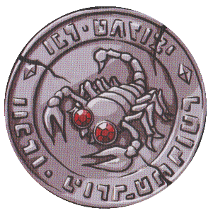
La Malédiction de Karak
Si un joueur défait une Momie, un joueur devient maudit. Le joueur qui a défait la Momie choisit un autre joueur et place le jeton de malédiction sur sa feuille d'inventaire. Le joueur dont le Héros est maudit et qui a le jeton de malédiction sur la carte de son Héros ne peut pas utiliser ses compétences de Santé, d'Attaque et de Déplacement, mais peut toujours utiliser sa CC.
La malédiction peut être levée en terminant son tour sur une tuile contenant une FG et en retirant le jeton de malédiction, tout en restaurant tous les PV, les DV et les Emplacements de Sorts. La malédiction peut également être transférée lorsqu'une autre Momie est vaincue, et le joueur déplace le jeton de malédiction vers un autre joueur. Toutefois, le jeton ne doit pas nécessairement être déplacé ; il peut rester avec son précédent propriétaire.

The Heroes

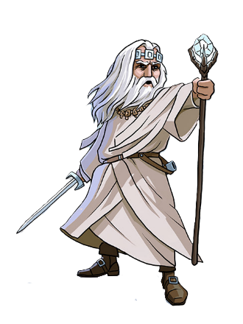
Argentus, le Magicien
Physique 0 | Constitution -1 | Sagesse +2
Dé de Vie d6 | PV Max 30 | Classe d’Armure 11

Mod Attaque +3 | Mod Dégâts 0 | Initiative +1
Compétence de Vie Restauration Archaïque

Quand il prend un Repos Court, Argentus regagne un emplacement de sort.
Compétence d’Attaque Maîtrise des Sorts

Argentus ne consomme pas le Parchemin de Flamme lorsqu'il l’utilise.
Compétence de Mouvement Marche Astrale
Argentus peut traverser les murs pour se déplacer vers des tuiles découvertes.
Équipement de Départ Épée
Capacité de Combat Incantation
Trait de Feu, Rayon de Givre, Projectiles Magiques, Sommeil

Lord Xanrus, l’Occultiste
Physique -2 | Constitution +2 | Sagesse +1
Dé de Vie d8 | PV Max 40 | Classe d’Armure 10
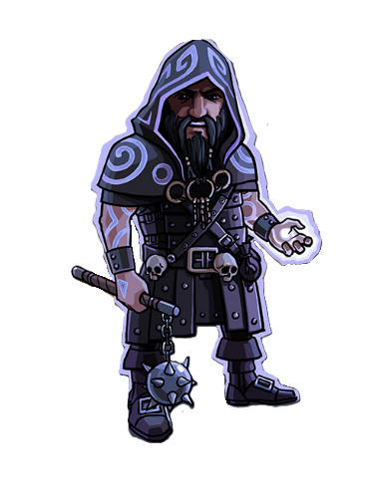
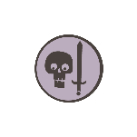
Mod Attaque +3 | Mod Dégâts -2 | Initiative -1
Compétence de Vie Sacrifice

Lord Xanrus peut sacrifier 6 PV pour ajouter 1d12 aux dégâts de son attaque. Il peut choisir de le faire après avoir lancé les dés, mais il ne peut obtenir le bonus qu'une seule fois par combat. Il peut aussi sacrifier ses derniers PV, mais il tombera inconscient pendant son tour suivant.
Compétence d’Attaque Décharge Répulsive

Le sort Décharge Occulte de Lord Xanrus repousse le monstre lorsqu’il touche. Cela signifie qu’il ne peut pas riposter s’il le poursuit dans l’ordre de l’Initiative.
Compétence de Mouvement Substitution
Lord Xanrus peut échanger sa position avec celle de n’importe quel autre héros. Cette action coûte 4 mouvements, elle peut donc être réalisée uniquement au début de son tour.
Équipement de Départ Fléau
Capacité de Combat Incantation
Décharge Occulte, Protection, Blessure, Simulacre de Vie

Horan, le Gardien Ancestral
Physique +1 | Constitution +2 | Sagesse -2
Dé de Vie d10 | PV Max 35 | Classe d’Armure 12

Mod Attaque -1 | Mod Dégâts +1 | Initiative +2
Compétence de Vie Implacable

Si Horan perd ses derniers PV, il ne tombe pas inconscient comme les autres faibles, il se téléporte plutôt vers une FG et termine son tour là.
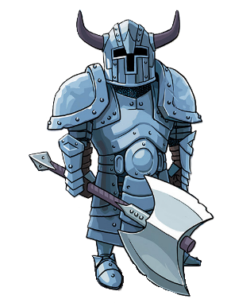
Compétence d’Attaque Attaque Supplémentaire

Horan a deux attaques avec son ED par tour au lieu d’une, pour autant que les emplacements d’EB ne soient pas tous les deux occupés
Compétence de Mouvement Déplacement Rapide
Horan dispose de 5 mouvements par tour au lieu de 4.
Équipement de Départ Hache Barbare
Capacité de Combat Protecteurs Ancestraux
Horan fait appel à ses ancêtres pour créer un bouclier spirituel. Pendant les deux prochains tours ou jusqu'à la fin du combat, selon ce qui vient en premier, Horan prend 1d4 de dégâts en moins contre tous les attaques et inflige autant de dégâts à l’attaquant.

Aderyn, l’Assassine
Physique +1 | Constitution -1 | Sagesse +1
Dé de Vie d8 | PV Max 25 | Classe d’Armure 12
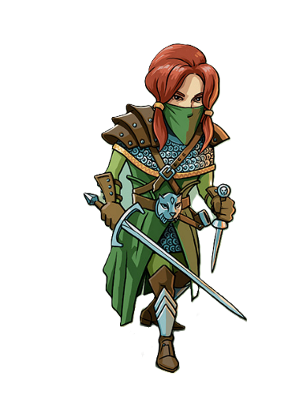

Mod Attaque +2 | Mod Dégâts +1 | Initiative +2
Compétence de Vie Esquive Instinctive

Si le jet d'attaque du Monstre touche la CA d'Aderyn avec une différence de deux points (12 ou 13), elle esquive l'attaque.
Compétence d’Attaque Attaque Sournoise
Aderyn inflige un d6 de dégâts supplémentaires si elle attaque depuis la position Cachée pendant le combat. Elle inflige également un autre d6 de dégâts lors du premier tour de combat si Aderyn se trouvait sur la tuile du monstre lorsque l'attaque commence.

Compétence de Mouvement Expertise en Discrétion
Aderyn peut ignorer les monstres, en passant par leur tuile sans initier le combat si elle le souhaite.
Équipement de Départ Épée et Dague
Capacité de Combat Cacher
Aderyn peut utiliser son tour en combat pour se Cacher. Cela utilisera son action mais lui donnera un avantage sur les attaques lors de son prochain tour et activera l'Attaque Sournoise. Si elle passe avant le Monstre, celui-ci aura également désavantage aux attaques contre elle tant qu’elle soit cachée.

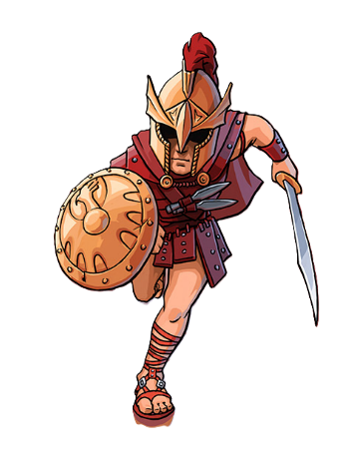
Victorius, le Champion
Physique +1 | Constitution 0 | Sagesse 0
Dé de Vie d10 | PV Max 30 | Classe d’Armure 13

Mod Attaque +1 | Mod Dégâts +1 | Initiative +2
Compétence de Vie Second Souffle

Quand Victorius obtient un 3 sur n'importe quel dé, il regagne 3 PV.
Compétence d’Attaque Maître de Guerre
Quand Victorius obtient un 1 sur ses dés de dégâts, il peut les relancer.
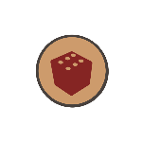
Compétence de Mouvement Fougue
Si Victorius obtient le maximum sur l'un de ses jets d'attaque ou de ses dés de dégâts, il peut continuer son tour après cela. Cela signifie qu'il peut continuer s'il a vaincu le monstre ou attaquer à nouveau avant que le monstre n'agisse. Il ne peut pas faire d’attaques supplémentaires s’il attaque pour une deuxième fois.
Équipement de Départ Épée et Bouclier
Capacité de Combat Dégagement
Victorius peut fuir le combat sans déclencher d'attaque d'opportunité de la part du monstre. Il peut aussi fuir en passant devant le monstre vers des tuiles non découvertes.

Taia, le Clerc
Physique +1 | Constitution -1 | Sagesse +1
Dé de Vie d8 | PV Max 20 | Classe d’Armure 14

Mod Attaque +2 | Mod Dégâts +1 | Initiative +2
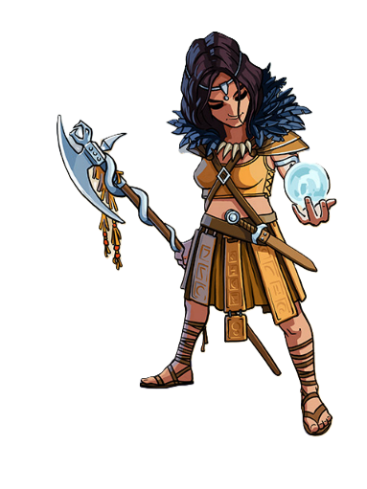
Compétence de Vie Disciple de la Vie

Vous ajoutez +2 aux résultats des jets de Dé de Vie.
Compétence d’Attaque Vision Suprême
Taia a l'avantage sur ses jets d'attaque si elle a déclenché le combat lors de son premier mouvement ou si elle a commencé son tour pendant le combat.

Compétence de Mouvement Œil Magique
Taia peut tirer deux jetons du sac et choisir lequel elle souhaite placer dans le donjon. L'autre est remis dans le sac.
Équipement de Départ Hallebarde de la Tisseuse de Foi
Capacité de Combat Incantation
Flamme Sacrée, Assistance, Éclair Traçant, Appel de Familier

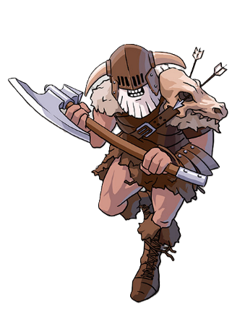
Valduk, le Berserker
Physique +2 | Constitution +1 | Sagesse -2
Dé de Vie d10 | PV Max 30 | Classe d’Armure 14

Mod Attaque -1 | Mod Dégâts +2 | Initiative +3
Compétence de Vie Berserk

Si Valduk à moins que 20 PV, son Modificateur de Dégâts augmente de +1. S’il est sous 10 PV, il augmente de +2.
Compétence d’Attaque Téméraire

Valduk peut se donner avantage à ses attaques pendant un tour, mais la prochaine attaque contre lui aura aussi avantage.
Compétence de Mouvement Frénésie
S’il ne collecte pas le butin après un combat, Valduk peut continuer son tour.
Équipement de Départ Hache Barbare
Capacité de Combat Rage
Valduk peut utiliser son action pendant son tour pour entrer en Rage. Pendant les deux prochains tours ou jusqu'à la fin du combat, selon ce qui vient en premier, Valduk est résistant aux dégâts physiques, ce qui signifie qu'il ne subit que la moitié des dégâts des attaques non-feux, et il gagne +1 à son Mod Attaque.

Baron Markul, le Paladin
Physique +1 | Constitution -1 | Sagesse +1
Dé de Vie d10 | PV Max 25 | Classe d’Armure 12

Mod Attaque +2 | Mod Dégâts +1 | Initiative +2
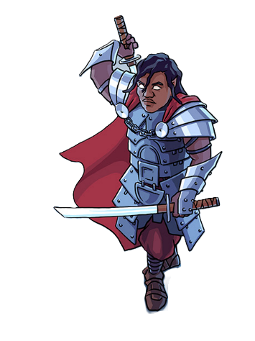
Compétence de Vie Serment de Dévotion

Le Baron Markul peut lancer Protection contre le Mal sans utiliser un emplacement de sorts.
Compétence d’Attaque Duel

Les Épées du Baron Markul dans son Emplacement Principal augmente le Modificateur de Dégâts d’un +1 supplémentaire. Ses Épées dans la Main Secondaire infligent 1d6 + 1 dégâts.
Compétence de Mouvement Attaque Éclair
Lord Xanrus se déplace vers une tuile découverte à côté d’une tuile avec un Monstre. Cette action coûte 4 mouvements, elle peut donc être réalisée uniquement au début de son tour. Il entre immédiatement en combat contre le Monstre en question.
Équipement de Départ Épée
Capacité de Combat Incantation
Protection, Flame Sacrée, Protection contre le Mal, Châtiment Divin

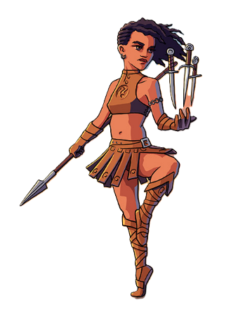
Hannah, la Voleuse
Physique 0 | Constitution 0 | Sagesse +1
Dé de Vie d8 | PV Max 25 | Classe d’Armure 10

Mod Attaque +2 | Mod Dégâts 0 | Initiative +1
Compétence de Vie Savoir-faire
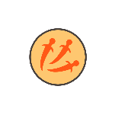
Lorsque Hannah lance un Dé de Vie, tous les résultats en dessous de 4 agissent comme un 4.
Compétence d’Attaque Dagues de Lancer

Hannah peut mettre des Dagues dans ses Emplacement de Parchemin. Chaque Dague inflige 1d4 de dégâts supplémentaires à son attaque principal et n’est pas consommé après son utilisation. Si elle reçoit la malédiction de Karak alors qu'elle possède des Dagues dans ses Emplacements de Parchemin, elle ne peut ni les utiliser ni les retirer.
Compétence de Mouvement Foncer
Hannah peut choisir de Foncer au début de son tour. Si elle le fait, elle a 8 mouvements ce tour mais ne que se déplacer dans des Tuiles Découvertes et collecter du Butin ne finira pas son tour.
Équipement de Départ Lance
Capacité de Combat Reflexes du Voleur
Hannah prépare une attaque astucieuse. Lors de ses deux prochains tours, elle peut agir avant et après le monstre. Cette caractéristique de combat ne peut être utilisée qu'une seule fois par combat.

Dame Lorraine, Le Rôdeur
Physique +1 | Constitution -1 | Sagesse +1
Dé de Vie d6 | PV Max 25 | Classe d’Armure 11

Mod Attaque +2 | Mod Dégâts +1 | Initiative +2
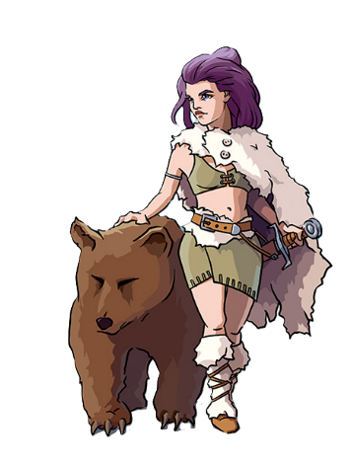
Health Skill Infatigable

Si Dame Lorraine utilise tout son mouvement en un tour, elle guéri 1d4 PV.
Attack Skill Maître de Bêtes

Quand elle lance un 1 dans ces dés de dégâts, Dame Lorraine n’inflige pas de dégâts. Cependant, son Compagnon Ours peut faire une attaque de 1d4 + 2 de dégâts après son tour pour chaque 1 lancé.
Movement Skill Explorateur-né
Dame Lorraine peut utiliser 1 mouvement pour découvrir une tuile sans y entrer. Si elle le fait, elle devra utiliser un autre mouvement pour ce déplacé dessus.
Équipement de Départ Épée
Capacité de Combat Incantation
Rayon de Givre, Protection, Marque du Chasseur, Appel de Familier

Docteur Sidhar, l’Artificier
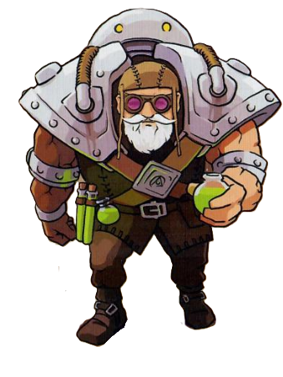
Physique +1 | Constitution -1 | Sagesse +1
Dé de Vie d8 | PV Max 30 | Classe d’Armure 11

Mod Attaque +2 | Mod Dégâts +1 | Initiative +2
Compétence de Vie Forgeron de Guerre

Le Docteur Sidhar a 14 CA.
Compétence d’Attque Artilleur

Le Doctor Sidhar peut utiliser un Emplacement de Sort pour créer un Canon Occulte. Il disparait après atteindre 0 PV ou quand le combat fini.
Compétence de Mouvement Alchimiste
Lorsqu’il sort un jeton du sac, le Doctor Sidhar peut sacrifier 6 PV pour prendre un autre jeton. Il peut faire cela autant de fois qu’il le veut. Il peut aussi sacrifier ses derniers PV, mais il tombera inconscient après placer le jeton.
Équipement de Départ Coup
Capacité de Combat Incantation
Trait de Feu, Aspersion d’Acide, Projectiles Magiques, Éclair Traçant

Elspeth, la Maîtresse de Guerre
Physique +2 | Constitution -1 | Sagesse 0
Dé de Vie d8 | PV Max 25 | Classe d’Armure 12

Mod Attaque +1 | Mod Dégâts +2 | Initiative +3
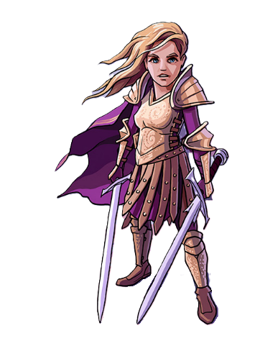
Compétence de Vie Inflexible
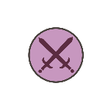
Elspeth peut relancer chacun de ses Dés de Vie un fois. Elle doit utiliser le deuxième résultat.
Compétence d’Attaque Combat à Deux Armes

Les EB dans la Main Secondaire d’Eslpeth donnent également leur bonus de l’Emplacement Principal.
Compétence de Mouvement Observation de l’Ennemie
Elspeth peut utiliser un mouvement et sacrifier 6 PV pour traverser une tuile avec un Monstre sans entrer en combat et se déplacer vers une tuile voisine, y compris les Tuiles Inexplorées.
Équipement de Départ Épée
Capacité de Combat Disciple Martial
Elsbeth fait deux attaques avec son ED. Si les deux ratent, elle a avantage à ses attaques son prochain tour. Si les deux réussissent, elle guéri 1d4 PV.

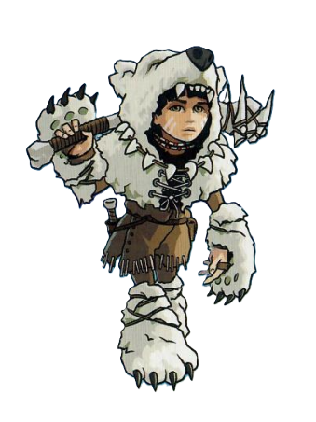
Kirima, l’Âme Sauvage
Physique 0 | Constitution -1 | Sagesse +2
Dé de Vie d10 | PV Max 25 | Classe d’Armure 12

Mod Attaque +3 | Mod Dégâts 0 | Initiative +1
Health Skill Sens du Danger

Kirima va toujours en premier dans l’Initiative.
Attack Skill Embuscade

Kirima ajoute +1 à son Modificateur de Dégât lorsqu’elle combat un Monstre dans une tuile découverte avant son tour.
Movement Skill Appel de la Chasse
Kirima peut invoquer un Familier. Il existe jusqu’à atteindre 0 PV ou jusqu’au prochain repos, Court ou Long, de Kirima, selon ce qui vient en premier. Après utiliser cette compétence, Kirima ne peut que l’utiliser à nouveau après son prochain repos, Court ou Long.
Équipement de Départ Massue
Capaciét de Combat Âme de la Bête
Kirima peut utiliser la Capacité de Combat du Monstre qu’elle attaque.

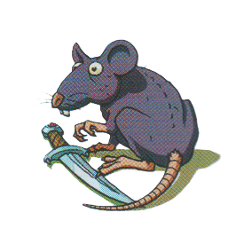
Bestiaire

Rat
Physique -1 | Sagesse -3 | PV Max 10
Mod Attaque -2 | Mod Dégâts -1 | Initiative 0
Classe d’Armure 8 | Équipement Morsure
Capacité de Combat Fuir
Le Rat fuit le combat, sortant vers une tuile voisine qui ne contient pas de Héros. Il peu fuir vers une tuile non découverte. S’il fuit vers une tuile qui contient déjà un jeton, ils s’empileront, et si c’est un autre monstre ils seront tous deux présents dans le même combat.

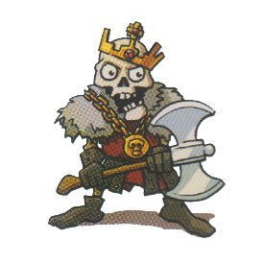
Roi de Squelettes
Physique +3 | Sagesse +1 | PV Max 30
Mod Attaque +2 | Mod Dégâts +3 | Initiative +4
Classe d’Armure 12 | Équipement Hache de Guerre
Capacité de Combat Avarice
Le Roi des Squelettes vole un des parchemins du Héros, s'ils en ont. Il le laissera tomber après sa mort.
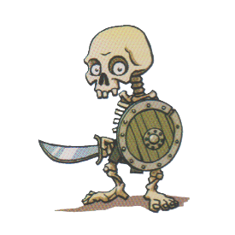

Squelette - spadassin
Physique +2 | Sagesse 0 | PV Max 25
Mod Attaque +1 | Mod Dégâts +2 | Initiative +3
Classe d’Armure 13 | Équipement Épée
Capacité de Combat Couvert
Le Squelette - spadassin se cache derrière son bouclier. La prochaine attaque contre lui a un désavantage.
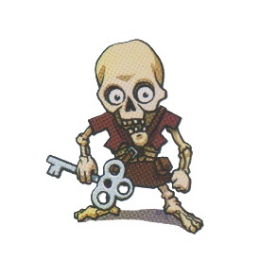

Squelette – gardien de la clé
Physique +1 | Sagesse +0 | PV Max 15
Mod Attaque +1 | Mod Dégâts +1 | Initiative +2
Classe d’Armure 11 | Équipement Coup
Capacité de Combat Fuir
Le Squelette – gardien de la clé fuit le combat, sortant vers une tuile voisine qui ne contient pas de Héros. Il peu fuir vers une tuile non découverte. S’il fuit vers une tuile qui contient déjà un jeton, ils s’empileront, et si c’est un autre monstre ils seront tous deux présents dans le même combat.

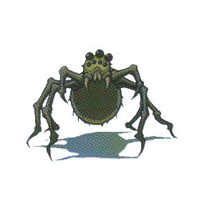
Araignée Géante
Physique +1 | Sagesse -3 | PV Max 15
Mod Attaque -2 | Mod Dégâts +1 | Initiative +2
Classe d’Armure 10 | Équipement Morsure
Capacité de Combat Toile
L'Araignée Géante empêche le Héros de fuir en l'engloutissant dans sa toile. Il ne peut pas fuir le combat tant que lui ou l'Araignée Géante ne sont pas vaincus.

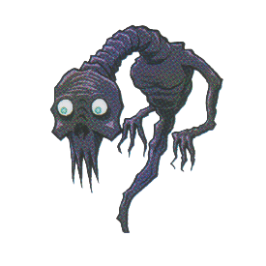
Spectre
Physique +2 | Sagesse +4 | PV Max 25
Mod Attaque +5 | Mod Dégâts +2 | Initiative +3
Classe d’Armure 15 | Équipement Caresse
Capacité de Combat Souvenirs du Passé
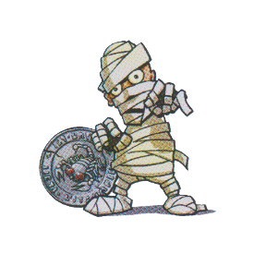
Le Spectre peut utiliser la Compétence de Combat du premier Héros qui a initié le combat avec lui.

Momie
Physique +1 | Sagesse -1 | PV Max 20
Mod Attaque 0 | Mod Dégâts +1 | Initiative +2
Classe d’Armure 12 | Équipement Coup
Capacité de Combat Malédiction
La Momie inflige la Malédiction de Karak au joueur jusqu'à la fin du combat.
Se rappeler : La Momie prend le double des dégâts de feu.

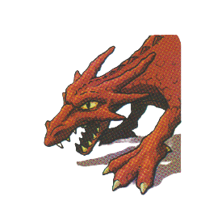
Dragon
Physique +3 | Sagesse +3 | PV Max 50
Mod Attaque +4 | Mod Dégâts +3 | Initiative +4
Classe d’Armure 14 | Équipement Griffes
Capacité de Combat Souffle de Feu
Le Dragon inflige 1d8 de dégâts de Feu à chaque Héros en combat. L’attaque touche toujours.

Familiers
Les Familiers n’ont pas de Capacité de Combat, ils ne peuvent qu’attaquer.

Canon Occulte
Physique +1 | Sagesse +2 | PV Max 15
Mod Attaque +3 | Mod Dégâts +1 | Initiative +2
CA 13 | Équipement Décharge Occulte (Sort)

Corbeau
Physique -1 | Sagesse +2 | PV Max 10
Attack Mod +3 | Damage Mod -1 | Initiative 0
CA 8 | Équipement Pique

Crabe
Physique +3 | Sagesse -2 | PV Max 10
Attack Mod -1 | Damage Mod +3 | Initiative +4
CA 12 | Équipement Pincement

Grenouille
Physique 0 | Sagesse 0 | PV Max 10
Attack Mod +1 | Damage Mod 0 | Initiative +3
CA 8 | Équipement Aspersion d’Acide (Sort)

Chat
Physique 0 | Sagesse +1 | PV Max 10
Attack Mod +2 | Damage Mod 0 | Initiative +1
CA 10 | Équipement Morsure

Glossaire
Nom | Description | Abréviation
Point de Victoire | Points obtenus à partir des coffres qui définissent le vainqueur. | VP
Physique | Une des caractéristiques des Héros et des Monstres. Définit leur Modificateur de Dégâts et leur Initiative. | PHY
Constitution | Une des caractéristiques des Héros. Utilisée pour la guérison. | CON
Sagesse | Une des caractéristiques des Héros et des Monstres. Définit leur Modificateur d'Attaque et est utilisée pour la Magie. | SAG
Classe d’Armure | Définit la difficulté ou la facilité de toucher le Héros ou le Monstre. | CA
Modificateur d’Attaque | Le bonus ajouté au jet qui définit si l'attaque touche.  Il est calculé avec : 1 + Sagesse. | Pas d’abréviation
Modificateur de Dégâts | Le bonus ajouté au jet de dégâts si l'attaque touche.  Il est calculé avec : 0 + Physique.
Initiative | Le bonus ajouté au jet qui définit l'ordre en combat.  Il est calculé avec : 1 + Physique.
Avantage | Lancer le dé deux fois et prendre le résultat le plus haut.
Désavantage | Lancer le dé deux fois et prendre le résultat le plus bas.
Points de Vie | La vie des Héros et des Monstres. | PV
Points de Vie Temporaires | Points de Vie qui ne peuvent pas être guéris mais peuvent dépasser le maximum de Points de Vie. | PV Temp
Dé de Vie | Les dés utilisés pour récupérer des PV lors d'un Repos Court ou après la mort. Ils sont consommés à l'usage et se rechargent lors d'un Repos Long. | DV
Court Repos | Se réfère à la guérison sur une FG sans s’arrêter. Utilise des DV. | Pas d’abréviation
Long Repos | Se réfère à la guérison sur une FG en terminant son tour. Recharge les PV, DV et les Emplacements de Sort.
Fontaine de Guérison | Une tuile spéciale permettant de se soigner. | FG
Porte de Téléportation | Une tuile spéciale permettant de se déplacer vers des tuiles identiques. | PT
Équipement de Début | L’équipement principal des Héros et des Monstres. La base de leur action d’Attaque. | ED
Équipement de Butin | Les objets lootés par le Héros, utilisés pour améliorer leur action d’Attaque. Comprend également les Clés et les Parchemins de Guérison. | EB
Capacité de Combat | Une capacité unique mais basique utilisée par les Héros et les Monstres en combat. | CC
Emplacement de Sort | Nombre de fois qu’un Lanceur de Sorts peut utiliser un Sort de Niveau. Recharge lors d’un Repos Long. | Pas d’abréviation
Sort Mineur | Un sort plus faible pouvant être lancé autant de fois que souhaité par le Lanceur de Sorts.
Sort de Niveau | Un sort plus puissant consommant des Emplacements de Sort pour être lancé, donc limité.
Hyper-Incantation  (Sort Hyper-Lancé) | Utiliser deux Emplacements de Sort pour lancer un Sort de Niveau plus puissant.
Résistance aux dégâts | La créature ne subit que la moitié des dégâts indiqués par le jet.

